第三部分．采购需求
一、项目概况
1、项目名称：无锡梁溪科技城重点开发片区南北两园详细城市设计项目
2、项目服务期：120日历天
3、项目交付地点：江苏省无锡市
4、规划成果要求：规划成果的内容必须符合招标文件的有关要求和国家、省、市相关法规、上位规划以及技术规范标准。
二、项目背景
无锡梁溪科技城范围，北至锡宜高速-沪宁高速，西至锡澄运河-京杭大运河，南至沪宁城际铁路-环城古运河，东至广瑞路-九里河，总面积约40平方公里。 其中，无锡梁溪科技城重点开发片区，北至北环路，西至凤翔路，南至江海路，东至锡沙路，总面积约15平方公里。
(1)无锡梁溪科技城蓄势待发,构筑无锡科创样板
在长三角区域一体化发展和太湖湾科创带重大战略部署下，为贯彻落实市委杜书记关于“把无锡梁溪科技城建成世界看无锡的窗口”重要指示，无锡梁溪科技城把科技创新作为核心密码，瞄准“建设数实共生智慧之城、产业重塑焕新之城、协同共享幸福之城”的奋斗目标，全力打造新发展理念指引下长三角创新发展的“无锡样板”。
无锡梁溪科技城位于无锡市梁溪区、锡山区和惠山区交汇之处，紧靠梁溪老城核心北侧，北接锡澄协同发展区惠山新城副中心，东邻锡东新城锡山经济技术开发区西区，处于无锡市域太湖长江发展轴的中段位置。区域交通区位优越，是无锡市城北门户地区。
(2)打造无锡梁溪科技城核心区,以“梁溪客厅”迎接科技城新气象
无锡梁溪科技城核心区位于科技城中部区域，是科技城承接高端科技研发与服务的核心载体，是展现生态科技城独特风貌与空间魅力的门户，也是“创新科技+生态绿色”的高质量发展建设模式，迎接未来产业与人才的科创客厅。考虑到概念规划核心区内拆迁量大，市场搬迁、土壤修复时间长、难度大等现实问题，为推动核心区实施，沿通江大道划定两片重点片区，作为先行启动区。
(3) 无锡梁溪科技城重点片区筹备部署,亟待规划指引
2021年7月，无锡梁溪科技城已完成概念规划与核心区城市设计国际方案征集，12月汇总形成整合深化方案。为进一步深化规划共识，加快推进开发建设，在无锡梁溪科技城选取数字消费食品科技园和数字智造都市产业园两个重点片区作为科技城先行启动区域，开展功能与空间的详细设计。因此，诚邀具有卓越水平和丰富经验的设计团队参与，运用先进的规划设计理念和发展策略，对无锡梁溪科技城重点片区展开深入全面的深化设计工作。
三、设计范围及深度
本项目规划设计范围为重点片区一、重点片区二，具体面积如下。
为推动无锡梁溪科技城建设实施，围绕通江大道科创走廊，选定两个功能组团及产业园区作为重点片区。本次方案征集活动，旨在对两个重点片区进行功能与空间的详细设计，并形成城市设计导则，其中：
重点片区一，数字消费食品科技园：西至寺头港，南至江海东路，东侧至白屈港，北侧至木材仓库河，总面积1.31平方公里；
重点片区二，数字智造都市产业园：北至沪宁高速，西至规划惠景路，南至北环路，东至锡沙路，总面积3.14平方公里。
重点片区城市设计，应在无锡梁溪科技城整合深化方案的基础上，结合已有研究成果，就功能布局、生态保护、景观控制、交通组织等方面进行衔接，并提出优化建议。在此基础上，两个片区需结合“建设数实共生智慧之城、产业重塑焕新之城、协同共享幸福之城”的战略规划目标，围绕智慧城市和数字城市方向，深化数字规划、智能智慧、绿色低碳技术及场景的应用，并提出可行的重点片区建设指标，拟定重点片区城市设计导则与图则，形成重点片区城市设计方案。
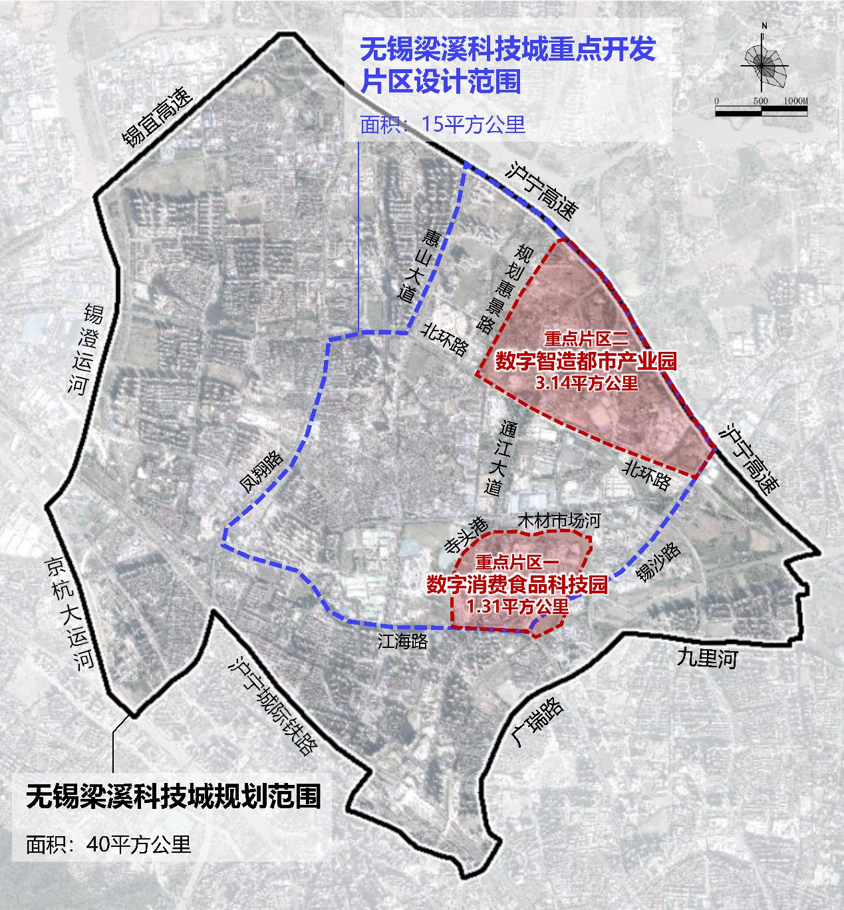
无锡梁溪科技城重点开发片区设计范围
四、主要工作内容（具体内容包含但不限于以下描述）：
以构建具有未来场景感的“建设数实共生智慧之城、产业重塑焕新之城、协同共享幸福之城”为目标，在无锡梁溪科技城整合深化方案确定的空间架构的基础上,进一步深化目标定位、功能业态、空间形态、开放空间、综合交通、公共交通、蓝绿网络、地下空间、数字城市、智慧城市、低碳城市、海绵城市、建设时序、开发模式等内容，为下一步城镇开发边界内详细规划的编制及建设实施提供依据。
对设计范围内的现状资源要素进行分析评价，包括现状土地利用、道路交通、空间环境、景观要素等。在深入分析现状的基础上，形成两个重点片区的详细城市设计，设计内容包括但不限于以下内容：
4.1目标定位
梳理借鉴国内外科技城发展态势，结合上位规划要求，明确无锡梁溪科技城两个重点地区的价值目标与发展内涵，提出科技城的整体功能定位和发展愿景。其中，数字消费食品科技园，以数字消费体验和食品研发科技为主导功能，集聚数字技术、数字产业和数字生活场景，采用地上、地下立体式开发，重点打造成为科技城微缩版，作为未来城市理念的展示窗口；数字智造都市产业园，以产业社区为主，强调开放共享和绿色生态的空间规划，采用高强度开发，形成高效益的智能智造产业集聚区。两个重点片区以通江大道为核心形成科创走廊，构建共享的活力廊道空间，形成区域联动发展轴、城市门户形象轴、科创产业实力轴。
4.2功能业态策划及开发规模
以人为本践行产城融合发展理念，结合产业发展需求，围绕企业与人才服务需求，细化核心区功能业态策划，合理确定居住、科研、商务、商业、配套等不同功能用地的比例和开发强度，并对上一阶段的土地利用规划进行优化，落实城市公共服务与市政配套等相关配套内容。既满足适当的开发强度要求，又能体现无锡梁溪科技城地区疏密有致的城市空间特色。
4.3空间形态
在无锡梁溪科技城整合深化方案的基础上，进一步结合地区山水人文要素、功能业态，以国际标准、世界眼光、中国特色和最先进的理念优化整体空间格局及街区形态，形成城市设计成果。通过特色公共开放空间及街道设计，片区立体空间组织关系研究，建筑群体及单体的形态、品质的美学设计，整体风貌控制等手段，塑造人性化、趣味化、一体化的城市空间场所。
4.4综合交通
深入研究区域内综合交通现状及需求，加强内外在交通组织协调，统筹交通与用地功能、产业布局的协同关系，结合无锡梁溪科技城整合深化方案确定的路网方案,对路网结构、路网密度、次支路网布局、道路断面等提出明确要求。深化轨道交通站点地区空间设计，鼓励垂直混合开发，统筹考虑地上地下空间。完善核心区静态交通布局研究,提出合理的停车布局方案，确定停车设施的位置、规模、性质。完善慢行交通体系，提出包括自行车道、人行道、滨水绿道等慢行系统设计要求，形成连续、系统、多层次的慢行交通体系。
4.5公共空间
充分利用寺头港中央公园活力带的生态资源本底，构建结构清晰、层次分明的蓝绿网络体系。明确绿地系统规划结构与布局，围绕寺头港、木材仓库河等重要水系廊道，提出沿线空间设计要求，展现水绿城人相得益彰的城市活动场景。
遵循人的活动行为规律，构建多层次、立体化的公共空间系统，提供各具特色的公共空间，并与城市公共交通、慢性系统相衔接。具体要求如下：
①广场：根据广场的主导功能、用途以及区位，确定广场的性质、用地规模、空间尺度和布局形式。
②街道:明确景观道路、特色街道的位置与长度，对沿线建筑形式、绿化景观提出控制要求，对配套设施、环境小品提出引导要求。
③公园绿地:明确各级绿地的位置、规模和用途,对植物配置、绿化景观提出引导要求。
④滨水空间:针对不同滨河、滨水空间类型，对沿岸功能、岸线形式、生态保护等提出控制要求并对滨水绿化景观、相关设施提出引导要求。强调滨水空间的亲水性,注重滨水道路与城市内部道路的有效衔接,注重滨水步行系统的合理组织。
⑤空中连廊和地下步行系统：重点结合通江大道科创走廊，形成立体化的开放空间系统。
4.6地下空间
提出地下空间重点开发区域及其开发规模、功能布局要求；合理组织地下空间的交通流线，对地下空间出入口、立体交通联系、地块之间的衔接等提出控制和引导要求，尽可能形成完善、系统的地下空间体系。
4.7城市风貌
进一步结合地区山水人文要素、功能业态，优化整体空间格局及街区形态，明确核心区总体风貌特征。对不同街区内的建筑布局方式、退界距离、贴线率、体量、色彩、材质和立面等方面提出控制引导要求。进一步强化地标建筑的选址、高度、形态研究，对城市天际线塑造等方面提出控制要求。
4.8未来城市
①数字城市：依托“数字+”特色化的科技孵化器，探索“数字+科技”、“数字+智造”、“数字+消费”和“数字+金融”等场景应用，搭建公共服务平台和公共检测平台等科技平台载体建设，建立从孵化到产业化中试的全链条科技服务，提出“创业苗圃+孵化器+加速器+产业园”的数字经济科创生态方案。
②智慧城市：提出智慧城市设计构想,对智能化基础设施建设、建筑物智能化改造及数字化管理平台建设等内容提出建议，提出未来智慧化设施预留的可能性以及提前谋划智慧化应用场景。
③低碳城市：落实碳达峰碳中和的建设要求，以低碳的理念打造科技城核心区,探索低碳的发展模式与生活方式，并围绕交通、建设、生产等碳排放重点领域，落实低碳城市建设理念。
④海绵城市：综合分析核心区海绵城市建设条件，确定海绵城市建设目标，提出海绵城市建设的整体思路。
4.9开发时序
明确重点片区近期、中期、远期开发时序，明确各阶段重点开发项目。结合各部门需求，构建重点项目库，提出近期闲置用地的利用方案。通过案例研究，提出两个重点片区重点项目的开发模式与实施建议，如开发主体、投融资方式等。
4.10设计导则
把城市设计成果转换为空间控制导则。对建筑形态、建筑后退、裙房布局及高度、塔楼位置及高度、建筑出入口、过街通道、地下空间等提出明确要求，并细化地块各项经济技术指标，作为未来实施建设的重要依据。
设计导则至少包括设计范围内各地块的开发建设指标、各类控制线，公共空间、标志性建筑物、交通组织和地下空间开发等要素。
五、时间进度
项目计划工作周期总计4个月，分为三个阶段：
5.1第一阶段：现状调查阶段 30天
5.2第二阶段：中期成果阶段 60天
5.3第三阶段：最终成果阶段 30天
六、最终成果及验收
交付成果应满足《中华人民共和国城乡规划法》、《中华人民共和国土地管理法》、《城市规划编制办法》等国家及地方有关法律、法规，与各相关规划相协调。
七、其他技术、服务等要求
中标投标供应商应根据委托方意见，进行规划方案的深化完善工作，项目负责人应参与编制过程中的讨论会议、座谈会，并在成果汇报时到场汇报。

